滤波器扩展实验

实验目的：

将从ADXL345加速度传感器得到的加速度值进行滤波后，控制泡泡的移动。比如向左加速，则泡泡移动到左侧；向右加速，则泡泡移动到右侧。

硬件连线：

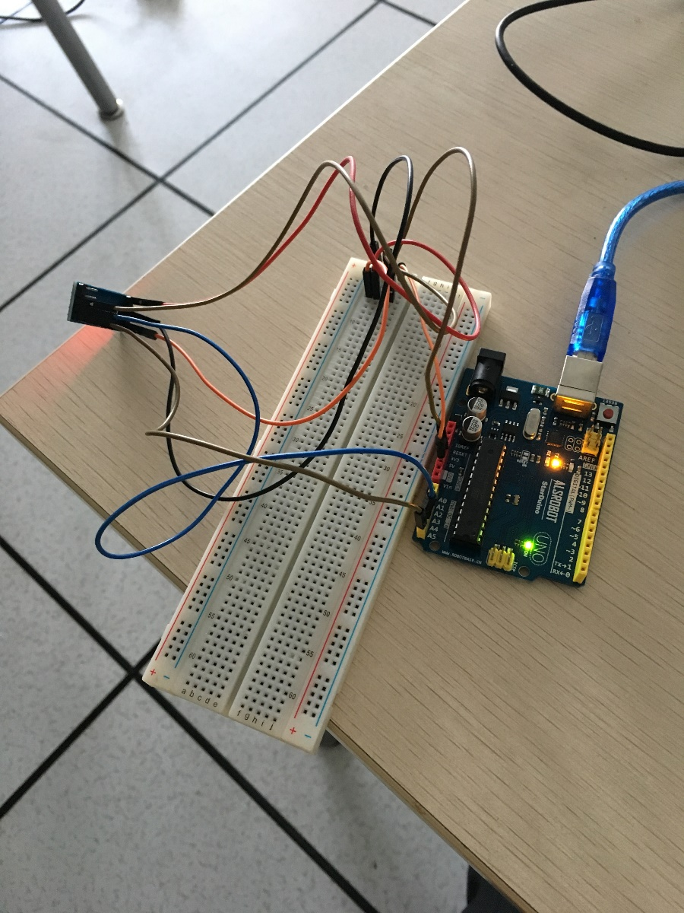

运行效果：

